**ПРАКТИЧЕСКОЕ ЗАДАНИЕ 9**

**ИНТЕРФЕЙСЫ**

Задание 1. Интерфейсы. Интерфейсы Ix, Iy, Iz, содержат объявления методов с одной и той же сигнатурой.

Листинг программы:

partial class Program

{

static void Main(string[] args)

{

Console.Write("Введите число W: ");

int w = Convert.ToInt32(Console.ReadLine());

Test x0 = new Test();

Test x1 = new Test(5);

x0.IxF0(10);

x1.IxF1();

x0.F0(5);

x1.F1();

(x0 as Iy).F0(7);

(x1 as Iz).F1();

Console.WriteLine("==========Prism test==========");

Console.WriteLine("==========Ix==========");

Ix ix = (Ix)x1;

ix.IxF0(w);

ix.IxF1();

Console.WriteLine("==========Iy==========");

Iy iy = (Iy)x1;

iy.F0(w);

iy.F1();

Console.WriteLine("==========Iz==========");

Iz iz = (Iz)x1;

iz.F0(w);

iz.F1();

Console.ReadKey();

}

}

Таблица 9.1 – Входные и выходные данные

|  |  |
| --- | --- |
| Входные данные | Выходные данные |
| Введите число W: 9 | IxF0(5)...  IxF1(5)...  125  Общий метод F1.  343  Mетод F1 из интерфейса Iz.  ==========Prism test==========  ==========Ix==========  IxF0(4)...  IxF1(4)...  ==========Iy==========  729  Общий метод F1.  ==========Iz==========  61  Mетод F1 из интерфейса Iz. |

Анализ результатов:

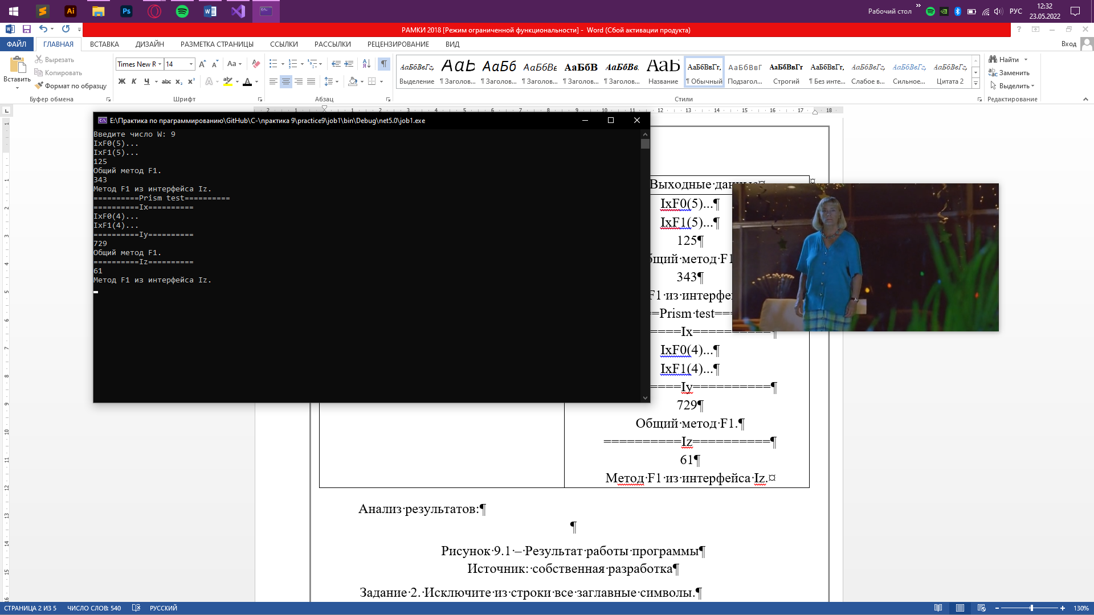

Рисунок 9.1 – Результат работы программы

Источник: собственная разработка

Задание 2. Исключите из строки все заглавные символы.

Листинг программы:

class Parking

{

private bool[] place; // количество мест на стоянке, фолз - свободно, тру - занято

private List<Car> list = new List<Car>(); // список машин

public Parking(int count)

{

place = new bool[count];

}

public void AddCar(string number, string color, string owner) // добавить машину (номер, цвет, владелец)

{

for (int i = 0; i < place.Length; i++)

{

if (place[i] == false)

{

place[i] = true;

list.Add(new Car(number, color, owner, i));

return;

}

}

Console.WriteLine("Нет свободных мест");

}

public void RemCar(string number) // удалить машину (номер)

{

foreach (Car car in list)

{

if (car.number == number)

{

list.Remove(car);

place[car.order] = false;

return;

}

}

Console.WriteLine("Нет такой машины: [{0}]", number);

}

public void RemCar(int n) // удалить машину (номер места на стоянке)

{

foreach (Car car in list)

{

if (car.order == n)

{

list.Remove(car);

place[car.order] = false;

return;

}

}

Console.WriteLine("Нет такой машины: [{0}]", n);

}

public void PrintAllCar() // вывести все машины

{

foreach (Car car in list)

{

Console.WriteLine(car);

}

}

public void Find(string param) // поиск (номер/цвет/владелец)

{

Console.WriteLine("Поиск с параметром: [{0}]", param);

foreach (Car car in list)

{

if (car.color == param || car.number == param || car.owner == param)

{

Console.WriteLine(car);

}

}

}

public void Find(int place) // поиск (номер места на стоянке)

{

Console.WriteLine("Поиск с параметром: [{0}]", place);

foreach (Car car in list)

{

if (car.order == place)

{

Console.WriteLine(car);

}

}

}

private struct Car

{

public string number; // номер

public string color; // цвет

public string owner; // владелец

public int order; // номер места на стоянке

public Car(string num, string col, string own, int ord)

{

number = num;

color = col;

owner = own;

order = ord;

}

public override string ToString()

{

return string.Format("Номер:[{0}], Цвет:[{1}], Владелец:[{2}], Место:[{3}]", number, color, owner, order);

}

}

}

Таблица 9.2 – Входные и выходные данные

|  |  |
| --- | --- |
| Входные данные | Выходные данные |
| park.AddCar("A111AB", "red", "Вася");  park.AddCar("B234CK", "green", "Петя");  park.AddCar("B493MX", "blue", "Коля");  park.AddCar("Y393AA", "grey", "Дима"); | Номер:[A111AB], Цвет:[red], Владелец:[Вася], Место:[0]  Номер:[B234CK], Цвет:[green], Владелец:[Петя], Место:[1]  Номер:[B493MX], Цвет:[blue], Владелец:[Коля], Место:[2]  Номер:[Y393AA], Цвет:[grey], Владелец:[Дима], Место:[3]  --------------------------------------  Номер:[A111AB], Цвет:[red], Владелец:[Вася], Место:[0]  Номер:[B234CK], Цвет:[green], Владелец:[Петя], Место:[1]  Номер:[Y393AA], Цвет:[grey], Владелец:[Дима], Место:[3]  Номер:[E610BM], Цвет:[red], Владелец:[Вова], Место:[2]  --------------------------------------  Поиск с параметром: [red]  Номер:[A111AB], Цвет:[red], Владелец:[Вася], Место:[0]  Номер:[E610BM], Цвет:[red], Владелец:[Вова], Место:[2]  --------------------------------------  Поиск с параметром: [A111AB]  Номер:[A111AB], Цвет:[red], Владелец:[Вася], Место:[0] |

Анализ результатов:

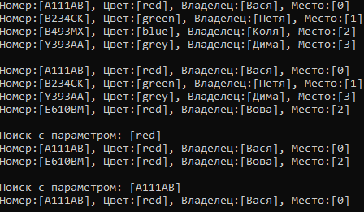

Рисунок 9.2 – Результат работы программы

Источник: собственная разработка